Specyfikacja oprogramowania

Wieże Hanoi

https://gitlab.com/Friditai_/Wieze_Hanoi_

Milena Węsiora

Fizyka Techniczna – Informatyka Stosowana – Semestr 3

Politechnika Gdańska
2019

Spis treści

- Wstęp
  - Cel
  - Zakres
  - Definicje, akronimy i skróty
  - Referencje
  - Streszczenie
- Opis ogólny
  - Walory użytkowe i przydatność projektowanego systemu
  - Funkcje i możliwości projektowanego systemu
  - Ograniczenia
  - Charakterystyka użytkowników
  - Środowisko operacyjne
  - Założenia i zależności
- Specyficzne wymagania
  - Wymagania dotyczące zewnętrznego interfejsu
    - Ekran startowy
    - Ustawienia
    - Ekran rozgrywki
  - Wymagania dotyczące funkcji systemu
    - Przekładanie krążków
    - Licznik czasu gry
    - Licznik ruchów
    - Minimalna liczba ruchów
    - Przycisk „Menu”
    - Zakończenie rozgrywki
  - Wymagania dotyczące wydajności systemu
  - Wymagania dotyczące zasobów
  - Wymagania dotyczące sposobów weryfikacji
  - Wymagania dotyczące sposobów testowania
  - Wymagania dotyczące dokumentacji
  - Wymagania dotyczące ochrony
  - Wymagania dotyczące przenośności
  - Wymagania dotyczące jakości
  - Wymagania dotyczące niezawodności
  - Wymagania dotyczące bezpieczeństwa
- Dodatki
  - Harmonogram pracy
  - Rejestr zmian specyfikacji

- Wstęp

  - Cel

Oprogramowanie zostało stworzone w celach rozrywkowych przy jednoczesnym wsparciu rozwoju logicznego oraz abstrakcyjnego myślenia.

  - Zakres

  - Definicje, akronimy i skróty

Nie dotyczy

  - Referencje

[1] IEEE Std 830-1998
http://math.uaa.alaska.edu/~afkjm/cs401/IEEE830.pdf

  - Streszczenie

Dokument przedstawia ogólny opis oprogramowania, jego funkcji, wymagań oraz założeń. Zamieszczony został również harmonogram pracy nad programem.

- Opis ogólny

  - Walory użytkowe oraz przydatność projektowanego systemu

Program „Wieże Hanoi” jest niezależną grą do użytku rozrywkowego, która jednocześnie rozwija u użytkownika myślenie abstrakcyjne, umiejętność koncentracji na zadaniu oraz ma stanowić swoisty sposób na wyciszenie się od natłoku obowiązków i stresów codziennego życia.

  - Funkcje i możliwości projektowanego systemu

Wieże Hanoi to łamigłówka polegająca na odbudowaniu, z zachowaniem kształtu, wieży z krążków o różnych średnicach (popularna dziecięca zabawka), przy czym podczas przekładania wolno się posługiwać buforem (reprezentowanym w tym przypadku przez dodatkowy słupek), jednak przy ogólnym założeniu, że nie wolno kłaść krążka o większej średnicy na mniejszy ani przekładać kilku krążków jednocześnie.
Gracz ma możliwość wyboru jednego z 8 poziomu trudności gry, które różnią się ilością krążków w grze w zakresie od najłatwiejszego – 3 krążki, aż do najtrudniejszego – 10 krążków.
Program zlicza liczbę ruchów użytkownika.

  - Ograniczenia

Nie dotyczy.

  - Charakterystyka użytkowników

Gra nie posiada ograniczeń wiekowych.

  - Środowisko operacyjne

Oprogramowanie tworzone w języku Python 3.7 z wykorzystaniem biblioteki
PyGame 1.9.4

  - Założenia i zależności

Nie dotyczy.

- Specyficzne wymagania

  - Wymagania dotyczące zewnętrznego interfejsu

    - Ekran startowy

Ekran o wymiarach 1250x720 pikseli zainicjowany po uruchomieniu, składający się z:

          - zielonego tła o odcieniu #6E6F2F (Rysunek 1)
          - menu głównego, w którego skład wchodzą przyciski w kolorze czarnym (#000000) oraz czcionki Javanese Text białej (#FFFFFF) :
„Nowa gra” - rozpoczynający grę, „Ustawienia” - wyświetlający ustawienie poziomu trudności gry, „Wyjście” - zamykający program

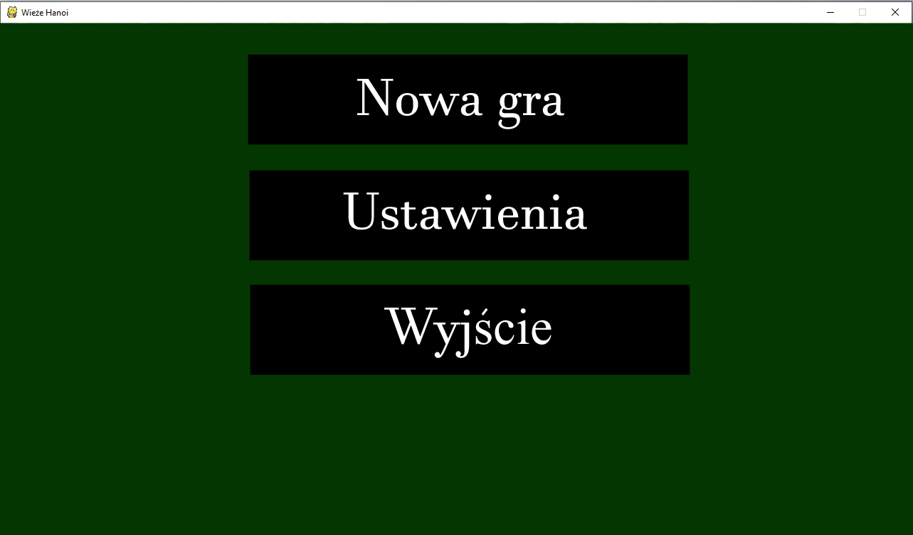Rysunek 1: Przykładowa wizualizacja ekranu startowego

    - Ustawienia

Ekran o tych samych wymiarach oraz tle jak ekran startowy wyświetlający opcje ustawień gry (czcionka Javanese Text, kolor czarny: #000000) , którymi są:

    - możliwość wyboru poziomu gry, który reprezentuje ilość krążków począwszy od 3, aż do 10 przy pomocy kliknięcia w odpowiedni kwadrat pola wyboru przy jednej z opcji: 3, 4, 5, 6, 7, 8, 9 i 10 przy domyślnym ustawieniu na 5 krążków
    - przycisku „Wróć” wyświetlającego z powrotem ekran startowy
    - przycisku „Graj” wyświetlającego bezpośrednio ekran rozgrywki

Oba przyciski o tej samej kolorystyce i czcionce jak na ekranie startowym znajdują się na dole pod opcjami wyboru, przycisk „Wróć” po lewej, natomiast „Graj” po prawej stronie.

    - Ekran rozgrywki

Ekran o tych samych wymiarach co pozostałe ekrany, składający się z:

        - Tła, które stanowi lekko rozmyta fotografia przedstawiająca las (Rysunek 2)
        - Trzech położonych w poziomym rzędzie na dole pól gry z palami o wyglądzie drewnianych, z krążkami spoczywającymi na pierwszym z nich; krążki o różnych średnicach oraz fakturze i barwie nawiązującej do kamienia
        - Panelu u góry z następującymi po sobie kolejno danymi liczbowymi: czas gry, minimalna liczba ruchów konieczna do ułożenia wieży Hanoi na ostatnim z trójki pól oraz liczba ruchów wykonanych przez użytkownika - czcionka Javanese Text w kolorze białym (72pt)
        - Przycisku „Menu” w dolnym rogu po lewej stronie – czcionka Javanese Text (24pt) przerywającego grę i wyświetlającego okno z komunikatem „Czy na pewno chcesz zakończyć grę?” oraz dwoma przyciskami do wyboru: „Tak”- kończącego grę, nie zapisującego stanu gry, wyświetlającego ekran startowy oraz „Nie” - umożliwiającego powrót do rozgrywki na zakończonym ostatnio etapie.

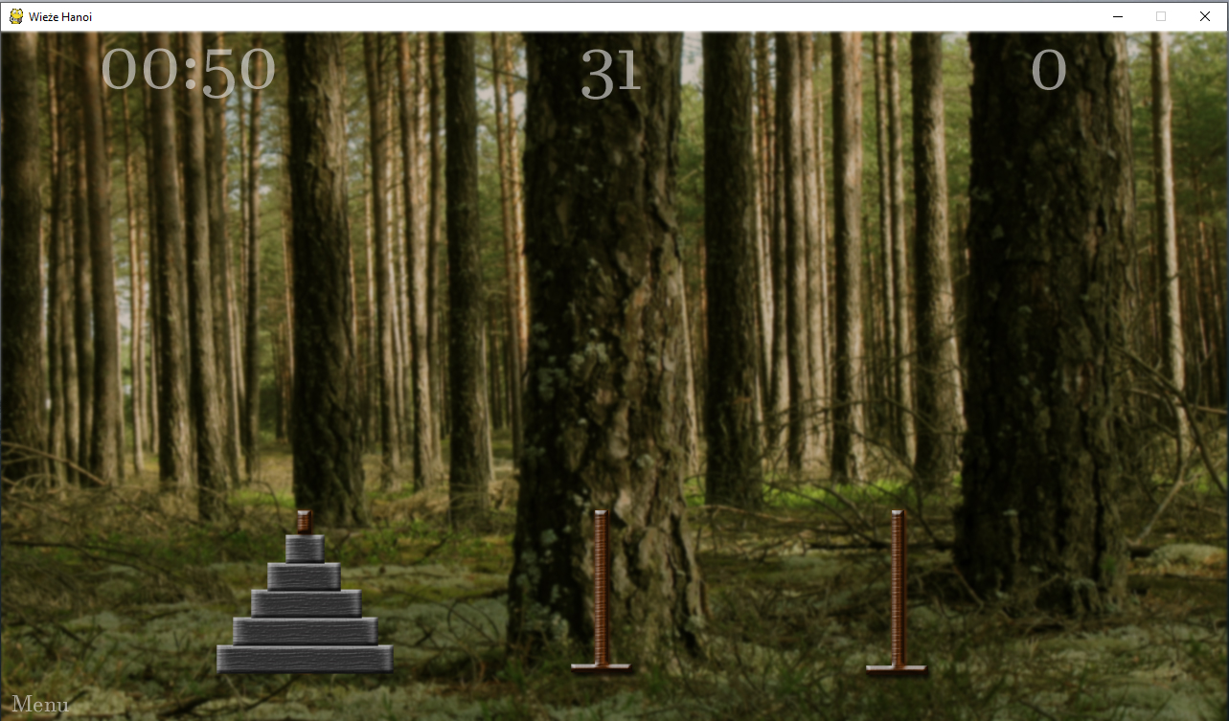 Rysunek 2: Przykładowa wizualizacja ekranu rozgrywki

3.2 Wymagania dotyczące funkcji systemu

    - Przekładanie krążków

Przekładanie krążków wykonujemy przy pomocy myszki. Bierzemy dany krążek, podnosimy go do góry, umieszczamy nad odpowiednim palem i puszczamy go. Krążek sam opadnie na dół, zatrzymując się na najwyżej leżącym krążku. Należy pamiętać aby zachować zasadę, że można przekładać tylko krążki mniejsze na większe. Komputer zresztą nie pozwala zrobić inaczej.

    - Licznik czasu gry

Czas naliczany jest od momentu rozpoczęcia nowej gry aż do ułożenia pełnej wieży Hanoi na ostatnim polu gry. Wyświetlany jest w formacie minuty:sekundy.

    - Licznik ruchów

Znajdujący się w panelu u góry licznik ruchów zlicza liczbę ruchów wykonanych przez użytkownika, umożliwiając tym samym porównanie jej z liczbą ruchów, która jest minimalna do ułożenia wieży Hanoi na trzecim polu.

    - Minimalna liczba ruchów

Minimalna liczba ruchów do ułożenia wieży wyświetlana jest na środku górnego panelu i wyliczana według następującego wzoru na liczbę ruchów w algorytmie wież Hanoi:

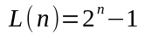 gdzie:

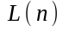- funkcja, której wartością jest minimalna liczba ruchów w zależności od liczby krążków tworzących daną wieżę
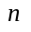- liczba krążków

    - Przycisk „Menu”

Kliknięcie myszką w przycisk umożliwia powrót do menu głównego gry i zakończenie rozgrywki bez zapisu jej aktualnego stanu.

    - Zakończenie rozgrywki

W momencie dołączenia ostatniego krążka na szczyt wieży docelowej następuje koniec rozgrywki i wyświetlenie napisu „Gratulacje!” na dole ekranu.

  - Wymagania dotyczące wydajności systemu

Nie dotyczy

  - Wymagania dotyczące zasobów

Nie dotyczy

  - Wymagania dotyczące sposobów weryfikacji

Postępy prac oceniane na podstawie harmonogramu pracy (punkt 4.1.)
oraz plików znajdujących się w repozytorium na portalu GitLab.

  - Wymagania dotyczące sposobów testowania

Nie dotyczy

  - Wymagania dotyczące dokumentacji

Opisanie wszystkich funkcjonalności programu.

  - Wymagania dotyczące ochrony

Nie dotyczy

  - Wymagania dotyczące przenośności

Nie dotyczy

  - Wymagania dotyczące jakości

Program działa płynnie.

  - Wymagania dotyczące niezawodności

Nie dotyczy

  - Wymagania dotyczące bezpieczeństwa

Nie dotyczy

- Dodatki

4. 1 Harmonogram pracy

Tydzień pracy | Termin ukończenia | Cel | Uwagi
1 | 4.12.2019 | Zdefiniowanie pól i krążków oraz implementacja podstaw „mechaniki” gry
2 | 11.12.2019 | Zdefiniowanie licznika ruchów oraz minimalnej liczby ruchów, wstępne prace nad implementacją interfejsu
3 | 18.12.2019 | Praca nad interfejsem głównego ekranu rozgrywki
4 | 8.01.2020 | Praca nad interfejsem ekranów: menu główne i ustawienia
5 | 15.01.2020 | Drobne ulepszenia, testowanie i poprawki błędów

  - Rejestr zmian specyfikacji

